LỜI CẢM ƠN

NHẬN XÉT, ĐÁNH GIÁ, CHO ĐIỂM
(Của giảng viên hướng dẫn)

Điểm : ……………….(bằng chữ: .................…………………………….………………)
Đồng ý/ Không đồng ý cho sinh viên bảo vệ trước hội đồng chấm đồ án tốt nghiệp ?
Hà Nội, ngày ……. tháng …12…. năm 2025.
CÁN BỘ GIẢNG VIÊN HƯỚNG DẪN
(ký, họ tên)

NHẬN XÉT, ĐÁNH GIÁ, CHO ĐIỂM
(Của giảng viên phản biện)

Điểm : ……………….(bằng chữ: ………………….…………………….………………)
Đồng ý/ Không đồng ý cho sinh viên bảo vệ trước hội đồng chấm đồ án tốt nghiệp ?
Hà Nội, ngày ……. tháng …12…. năm 2025.
CÁN BỘ GIẢNG VIÊN PHẢN BIỆN
(ký, họ tên)

MỤC LỤC
DANH SÁCH HÌNH VẼ

DANH SÁCH BẢNG
PHẦN MỞ ĐẦU

- Đặt vấn đề
Trong bối cảnh Cách mạng Công nghiệp 4.0, chuyển đổi số không chỉ là lựa chọn mà đã trở thành định hướng phát triển tất yếu của giáo dục đại học. Đối với môi trường học thuật tại Học viện Công nghệ Bưu chính Viễn thông (PTIT), sinh viên phải tiếp cận khối lượng kiến thức đồ sộ từ các môn cơ sở đến chuyên ngành sâu. Điều này đòi hỏi phải có các công cụ hỗ trợ lưu trữ, tổ chức và khai thác tài liệu học tập số hóa một cách hệ thống, nhằm đáp ứng nhu cầu ngày càng cao của cả người dạy và người học. Các nền tảng học liệu chính thống của nhà trường (như thư viện điện tử) tuy đã làm tốt vai trò lưu trữ giáo trình, nhưng lại thiếu vắng các công cụ hỗ trợ tương tác và ôn luyện. Cụ thể, sinh viên chưa thể thực hiện các bài thi thử hoặc tự chấm điểm trên hệ thống hiện có, buộc họ phải tìm đến các nguồn đề trôi nổi bên ngoài để ôn tập.
Trải qua quá trình hơn 4 năm học tập và rèn luyện tại Học viện Công nghệ Bưu chính Viễn thông (PTIT), nhóm thực hiện đã có cơ hội tiếp cận sâu sát với môi trường đào tạo chuyên ngành. Từ thực tiễn đó, chúng em nhận diện rõ những thách thức mà sinh viên đang đối mặt trong việc tìm kiếm và hệ thống hóa kiến thức:
- Sự phân mảnh và thiếu tính hệ thống của nguồn học liệu
  - Sự phân tán dữ liệu: Hiện nay, các tài liệu học tập (bài giảng, giáo trình, ngân hàng đề thi) phần lớn được lưu trữ tập trung mà phân tán trên nhiều nền tảng phi chính thống như các nhóm Facebook, Google Drive cá nhân hoặc các nhóm chat Zalo. Điều này gây khó khăn trong việc quản lý và tiếp cận thông tin.
  - Hạn chế trong truy xuất thông tin: Việc tra cứu tài liệu của các học kỳ trước hoặc tìm kiếm theo mã học phần gặp nhiều trở ngại do dữ liệu thiếu sự định danh rõ ràng và không được phân loại theo cấu trúc khoa học.
  - Rủi ro về chất lượng: Các tài liệu trôi nổi trên mạng xã hội thường thiếu sự kiểm duyệt từ phía giảng viên hoặc nhà trường, dẫn đến nguy cơ sai lệch kiến thức, ảnh hưởng tiêu cực đến kết quả học tập của sinh viên.
- Sự thiếu hụt các công cụ hỗ trợ tự đánh giá năng lực
  - Công cụ ôn tập lạc hậu: Mặc dù nhu cầu tự kiểm tra kiến thức qua các bài trắc nghiệm là rất lớn, nhưng phương thức ôn tập hiện tại của sinh viên vẫn chủ yếu dựa trên các định dạng tĩnh như file PDF hoặc ảnh chụp, hoàn toàn thiếu tính tương tác.
  - Thiếu cơ chế phản hồi tức thì: Việc không có hệ thống chấm điểm và giải thích đáp án tự động khiến quá trình tự học trở nên thụ động, sinh viên khó nắm bắt được mức độ hiểu bài của bản thân để điều chỉnh kế hoạch ôn tập.
- Rào cản trong tương tác và chia sẻ tài nguyên học thuật
  - Thiếu kênh phân phối chính thống: Giảng viên chưa có một công cụ tập trung và hiệu quả để phân phối các tài liệu bổ trợ hoặc ngân hàng câu hỏi ôn tập đến sinh viên ngoài giờ lên lớp.
  - Cơ chế đóng góp chưa hoàn thiện: Chưa hình thành được một môi trường cộng đồng cho phép sinh viên đóng góp nguồn tài liệu cá nhân dưới quy trình kiểm soát chất lượng chặt chẽ từ phía nhà trường.
- Lý do chọn đề tài
Từ những phân tích thực trạng nêu trên, việc phát triển và triển khai hệ thống PTIT Encyclopedia là một giải pháp cấp thiết và mang tính chiến lược. Đề tài không chỉ giải quyết triệt để bài toán lưu trữ phân tán mà còn hướng tới mục tiêu kiến tạo một hệ sinh thái học tập trực tuyến tập trung, nơi tri thức được tổ chức khoa học và chia sẻ minh bạch.

Hệ thống mang lại những giá trị thực tiễn cụ thể cho từng nhóm đối tượng người dùng như sau:
- Đối với Sinh viên:
  - Tối ưu hóa quá trình tra cứu và tiếp cận tri thức thông qua công cụ tìm kiếm đa tiêu chí và tính năng xem trước tài liệu trực quan.
  - Nâng cao hiệu quả tự học và ôn tập nhờ hệ thống thi trắc nghiệm trực tuyến với khả năng tự động chấm điểm và phản hồi kết quả tức thì.
  - Thúc đẩy văn hóa chia sẻ tri thức thông qua việc cho phép sinh viên đóng góp tài liệu vào kho dữ liệu chung của nhà trường.
- Đối với Giảng viên:
  - Cung cấp kênh phân phối tài liệu chính thống và tin cậy, giúp học liệu đến được với sinh viên một cách nhanh chóng và chính xác.
  - Hỗ trợ đắc lực trong công tác chuyên môn thông qua các công cụ xây dựng và quản lý ngân hàng câu hỏi phong phú.
  - Đảm bảo chất lượng nội dung chia sẻ trên hệ thống thông qua quy trình phê duyệt chặt chẽ đối với các tài liệu do sinh viên tải lên.
- Đối với Quản trị viên:
  - Cung cấp công cụ quản lý toàn diện đối với tài khoản người dùng và nội dung số, bao gồm các chức năng phân quyền, khóa/mở tài khoản và kiểm soát dữ liệu.
  - Đảm bảo duy trì một môi trường học tập số hóa an toàn, lành mạnh và tuân thủ các quy định của nhà trường.
Tiêu chí | Quản lý thủ công | Hệ thống PTIT Encyclopedia
Lưu trữ & Tổ chức | Dữ liệu bị phân tán trên nhiều nền tảng (Drive cá nhân, Group Chat), dễ thất lạc và khó đồng bộ phiên bản mới nhất. | Tập trung và Khoa học: Dữ liệu được lưu trữ thống nhất trên CSDL, tổ chức phân cấp rõ ràng theo cấu trúc Khoa/Ngành/Môn học.
Khả năng Tìm kiếm | Tốn nhiều thời gian tra cứu, phụ thuộc vào trí nhớ tên file. Không có công cụ lọc chuyên sâu. | Nhanh chóng và Đa chiều: Hỗ trợ tìm kiếm theo từ khóa, mã môn học. Tích hợp bộ lọc theo môn học và loại tài liệu.
Chia sẻ & Tiếp cận | Phải gửi hoặc tải file thủ công mới xem được nội dung. | Truy cập mọi lúc: Hỗ trợ xem trước PDF/Word/PPT trực tiếp trên trình duyệt.
Ôn tập & Thi cử | Ôn tập thụ động qua file đề thi tĩnh (PDF/Ảnh). Không có cơ chế chấm điểm và phản hồi kết quả ngay. | Tính tương tác cao: Hệ thống tự động sinh đề ngẫu nhiên từ ngân hàng câu hỏi. Tự động chấm điểm và hiển thị đáp án/gợi ý ngay sau khi nộp bài.
Kiểm soát & Bảo mật | Khó phân quyền, nguy cơ phát tán tài liệu sai lệch hoặc tài liệu rác cao. | Kiểm soát chặt chẽ: Áp dụng phân quyền (RBAC) cho từng đối tượng. Có quy trình kiểm duyệt nội dung trước khi công khai.
So sánh phương thức quản lý truyền thống và hệ thống PTIT Encyclopedia
- Mục tiêu đề tài
  - Mục tiêu tổng quát
Mục tiêu cốt lõi của đề tài là thiết kế và triển khai hệ thống PTIT Encyclopedia – một nền tảng số hóa tập trung cho việc lưu trữ và chia sẻ tài nguyên học thuật. Hệ thống được xây dựng nhằm khắc phục triệt để tình trạng phân tán dữ liệu, đồng thời cung cấp bộ công cụ ôn tập trực tuyến hiệu quả, cho phép sinh viên chủ động tự đánh giá và hoàn thiện năng lực cá nhân thông qua các bài kiểm tra trắc nghiệm.
  - Mục tiêu cụ thể
- Về mặt ứng dụng và nghiệp vụ:
  - Số hóa và Khai thác tài liệu: Xây dựng kho tài liệu số tập trung, cung cấp bộ công cụ tìm kiếm nâng cao theo nhiều tiêu chí, hỗ trợ xem trước trực tuyến đa định dạng và tải xuống tài liệu, giúp tối ưu hóa thời gian tra cứu của người dùng.
  - Hệ thống đánh giá năng lực trực tuyến: Phát triển phân hệ thi trắc nghiệm thông minh với khả năng sinh đề ngẫu nhiên từ ngân hàng câu hỏi, thực hiện chấm điểm tự động tức thì và lưu trữ lịch sử bài làm, giúp sinh viên tự theo dõi tiến độ học tập.
  - Quy trình kiểm soát chất lượng: Thiết lập quy trình nghiệp vụ kiểm duyệt nội dung chặt chẽ, tạo cơ chế phê duyệt tài liệu giữa Sinh viên và Giảng viên nhằm đảm bảo tính chính xác và tin cậy của học liệu.
- Về mặt kỹ thuật và công nghệ:
  - Kiến trúc hệ thống: Nghiên cứu và vận dụng mô hình kiến trúc Client-Server hiện đại, đảm bảo sự tách biệt và tương tác hiệu quả giữa giao diện người dùng và xử lý nghiệp vụ.
  - Nền tảng Backend: Ứng dụng Java Spring Boot để xây dựng hệ thống Backend vững chắc, đáp ứng các yêu cầu khắt khe về bảo mật, hiệu năng xử lý và khả năng mở rộng linh hoạt trong tương lai.
  - Tối ưu hóa dữ liệu: Thiết kế cơ sở dữ liệu quan hệ chuẩn hóa, tối ưu cho việc lưu trữ và truy xuất nhanh chóng khối lượng lớn tài liệu và ngân hàng câu hỏi phức tạp.
- Phạm vi đồ án
  - Phạm vi người dùng
Hệ thống được thiết kế để phục vụ 03 nhóm đối tượng người dùng với quyền hạn và trách nhiệm cụ thể như sau:
- Sinh viên: Là đối tượng thụ hưởng chính của hệ thống.
  - Có quyền tra cứu, xem trước và tải xuống tài liệu phục vụ học tập.
  - Được phép đóng góp tài liệu cá nhân lên hệ thống.
  - Tham gia làm bài kiểm tra trắc nghiệm để tự đánh giá kiến thức và xem lại lịch sử kết quả.
- Giảng viên: Đóng vai trò chuyên môn và kiểm soát chất lượng nội dung.
  - Chia sẻ tài liệu, bài giảng chính thống lên hệ thống.
  - Xây dựng và quản lý ngân hàng câu hỏi trắc nghiệm.
  - Thực hiện phê duyệt hoặc từ chối các tài liệu do sinh viên đóng góp.
- Quản trị viên: Đóng vai trò vận hành và quản trị hệ thống.
  - Quản lý toàn diện tài khoản người dùng, bao gồm khóa/mở khóa và phân quyền.
  - Quản lý dữ liệu đào tạo trên hệ thống.
  - Có quyền can thiệp kiểm duyệt nội dung tương đương giảng viên.

  - Phạm vi chức năng
Hệ thống tập trung phát triển các nhóm chức năng chính sau:
- Quản trị và Truy cập:
  - Cung cấp các chức năng xác thực người dùng: Đăng ký (xác thực qua Email/OTP), Đăng nhập và Quên mật khẩu.
  - Quản lý hồ sơ cá nhân.
  - Cơ chế phân quyền truy cập dựa trên vai đảm bảo tính bảo mật dữ liệu.
- Quản lý Tài liệu số:
  - Quản lý vòng đời tài liệu: Hỗ trợ quy trình tải lên và kiểm duyệt chặt chẽ.
  - Hỗ trợ đa định dạng: Hệ thống cho phép xử lý và lưu trữ các định dạng phổ biến: PDF, DOCX, PPTX.
  - Khai thác thông tin: Cung cấp công cụ tìm kiếm theo từ khóa, bộ lọc và tính năng Xem trước trực tuyến không cần tải về.
- Đánh giá và Ôn tập:
  - Quản lý Ngân hàng câu hỏi: Cho phép Thêm mới, Cập nhật, Xóa câu hỏi; hỗ trợ nhập liệu thủ công hoặc Import từ file Excel; quản lý đáp án và gợi ý.
  - Tổ chức thi trắc nghiệm: Hệ thống tự động sinh đề thi ngẫu nhiên từ ngân hàng câu hỏi, hỗ trợ tính năng đếm ngược thời gian làm bài.
  - Đánh giá kết quả: Tự động chấm điểm ngay sau khi nộp bài, hiển thị chi tiết đáp án đúng/sai và lịch sử làm bài của sinh viên.
- Cấu trúc đồ án

Nội dung của đồ án tốt nghiệp được tổ chức và trình bày thành 03 chương chính cùng phần Kết luận, cụ thể như sau:

- Chương 1: Cơ sở lý thuyết Trình bày giới thiệu các cơ sở lý thuyết và công nghệ nền tảng được lựa chọn để xây dựng hệ thống như: Ngôn ngữ lập trình Java, Framework Spring Boot, Hệ quản trị cơ sở dữ liệu MySQL và các công nghệ liên quan khác.
- Chương 2: Phân tích và Thiết kế hệ thống Xác định yêu cầu nghiệp vụ và mô hình hóa hệ thống thông qua ngôn ngữ UML. Nội dung bao gồm: Biểu đồ Use Case, Biểu đồ Hoạt động (Activity Diagram), Biểu đồ Lớp (Class Diagram), Thiết kế cơ sở dữ liệu (ERD) và Thiết kế giao diện người dùng (UI/UX).
- Chương 3: Cài đặt và phát triển ứng dụng Mô tả quá trình hiện thực hóa ứng dụng, trình bày kết quả các chức năng chính đã hoàn thiện kèm theo hình ảnh giao diện thực tế.
- Kết luận và hướng phát triển Tổng kết những kết quả đã đạt được của đồ án, nhìn nhận khách quan những hạn chế còn tồn tại và đề xuất các định hướng nâng cấp, mở rộng tính năng cho hệ thống trong tương lai.

CHƯƠNG 1: CƠ SỞ LÝ THUYẾT

- Lý do lựa chọn công nghệ
Hiện nay, có rất nhiều công nghệ khác nhau để xây dựng các hệ thống web doanh nghiệp và giáo dục như .NET, NodeJS, Django hay Java Spring. Với mong muốn xây dựng một hệ thống backend vững chắc, bảo mật cao và có khả năng mở rộng tốt, chúng em đã lựa chọn Java Spring Boot. Spring Boot mang lại rất nhiều ưu điểm so với những công nghệ tương tự:
- Tính ổn định và mạnh mẽ: Dựa trên ngôn ngữ Java, Spring Boot giúp hệ thống hoạt động ổn định, giảm thiểu lỗi runtime nhờ cơ chế quản lý kiểu dữ liệu chặt chẽ.
- Hệ sinh thái toàn diện: Tích hợp sẵn các module mạnh mẽ như Spring Security để phân quyền và Spring Data JPA để thao tác với cơ sở dữ liệu, giúp rút ngắn thời gian phát triển.
- Khả năng mở rộng: Kiến trúc của Spring Boot hỗ trợ tốt cho việc triển khai Microservices hoặc mở rộng quy mô khi số lượng sinh viên truy cập tăng cao.

Tuy nhiên, đối với một ứng dụng web hiện đại, việc chỉ có backend mạnh là chưa đủ, trải nghiệm người dùng trên giao diện đóng vai trò then chốt. ReactTS được thiết kế để giải quyết bài toán về hiệu năng hiển thị và tương tác người dùng, mang lại nhiều lợi ích trong việc phát triển Frontend:
- Kiến trúc hướng thành phần: ReactTS cho phép chia nhỏ giao diện thành các thành phần tái sử dụng (Header, Quiz Card, Document List), giúp code gọn gàng và dễ bảo trì.
- Hiệu năng cao với Virtual DOM: ReactTS sử dụng cơ chế DOM ảo để tối ưu hóa việc cập nhật giao diện, giúp các thao tác như chuyển trang, lọc tài liệu hay làm bài thi diễn ra mượt mà không cần tải lại trang.
- Hệ sinh thái phong phú: Cộng đồng hỗ trợ lớn với nhiều thư viện UI sẵn có, giúp xây dựng giao diện đẹp mắt và chuẩn UX nhanh chóng.

Với đặc thù của hệ thống quản lý học tập, dữ liệu có mối quan hệ ràng buộc chặt chẽ (như Sinh viên - Điểm thi - Môn học). Sau khi tìm hiểu, chúng em nhận thấy MySQL đáp ứng tốt những nhu cầu mong muốn về lưu trữ:
- Tính toàn vẹn dữ liệu: Đảm bảo các giao dịch quan trọng như nộp bài thi, chấm điểm hay đăng ký tài khoản luôn chính xác và nhất quán.
- Quản lý quan hệ phức tạp: Hỗ trợ tốt các ràng buộc khóa ngoại và các câu lệnh truy vấn phức tạp để tổng hợp dữ liệu báo cáo.
- Phổ biến và dễ triển khai: MySQL là hệ quản trị cơ sở dữ liệu mã nguồn mở phổ biến nhất, dễ dàng tích hợp với Spring Boot và triển khai trên hầu hết các loại server.

Cuối cùng, để nâng cao chất lượng dịch vụ, tối ưu hóa tốc độ phản hồi và chuẩn hóa quy trình phát triển, việc tích hợp các công cụ hỗ trợ là vô cùng cần thiết. Sau khi nghiên cứu, em quyết định lựa chọn Redis và Swagger vì những lợi ích sau:
- Tăng tốc độ truy xuất (Redis): Sử dụng cơ chế lưu trữ In-memory để lưu các dữ liệu ít thay đổi như token, giới hạn đăng nhập sai, giớ hạn đăng ký… giảm tải cho database chính, hạn chế spam và tăng tốc độ phản hồi API.
- Tài liệu hóa tự động (Swagger): Tự động sinh tài liệu API trực quan, giúp các thành viên Frontend và Backend giao tiếp hiệu quả, đồng thời hỗ trợ kiểm thử API nhanh chóng ngay trên trình duyệt.
- Công nghệ sử dụng
- Java Spring Boot
Spring Boot là một framework mã nguồn mở xây dựng trên nền tảng Java, được phát triển bởi Pivotal Team. Nó được xem là bước tiến hóa lớn của Spring Framework, giúp đơn giản hóa quá trình phát triển các ứng dụng, đặc biệt là các hệ thống web và Microservices.

- Các ưu điểm nổi bật của Spring Boot:
- Cơ chế "Convention over Configuration": Spring Boot loại bỏ phần lớn các cấu hình XML phức tạp và lặp lại của Spring cũ. Thay vào đó, nó sử dụng các thiết lập mặc định thông minh, giúp lập trình viên tập trung hoàn toàn vào logic nghiệp vụ thay vì mất thời gian thiết lập hạ tầng.
- Standalone (Độc lập): Ứng dụng Spring Boot có thể đóng gói thành một file .jar duy nhất có thể chạy ngay lập tức nhờ tích hợp sẵn máy chủ web nhúng như Tomcat hoặc Jetty, giúp quá trình triển khai trở nên đơn giản và linh hoạt.
- Mạnh mẽ và an toàn: Dựa trên ngôn ngữ Java, Spring Boot thừa hưởng tính chặt chẽ về kiểu dữ liệu và khả năng quản lý bộ nhớ tốt, giúp hệ thống hoạt động ổn định khi xử lý các nghiệp vụ phức tạp như thi trắc nghiệm hay quản lý dữ liệu lớn.
- Hệ sinh thái toàn diện: Spring Boot cung cấp các "Starter dependencies" giúp tích hợp nhanh chóng với các công nghệ phổ biến (Database, Security, Cloud, Mail...) chỉ bằng vài dòng cấu hình.
Trong hệ thống PTIT Encyclopedia, Spring Boot được sử dụng kết hợp với các module chuyên biệt sau để tối ưu hóa hiệu năng và tính năng:

- Spring Data JPA (Java Persistence API):
- Ưu điểm: Cung cấp lớp trừu tượng hóa cao cấp để tương tác với cơ sở dữ liệu. JPA giúp loại bỏ hoàn toàn việc viết các câu lệnh JDBC/SQL thủ công rườm rà.
- Ứng dụng: Thông qua các Repository Interface, hệ thống có thể thực hiện các thao tác CRUD và phân trang dữ liệu tài liệu, câu hỏi một cách tự động. Cơ chế ORM (Object Relational Mapping) giúp quản lý chặt chẽ các mối quan hệ phức tạp trong ERD như User - Document hay Quiz - Question - Option.

- Spring Security & JWT (JSON Web Token):
- Ưu điểm: Đây là tiêu chuẩn vàng về bảo mật cho các ứng dụng Java. Nó cung cấp cơ chế bảo vệ đa lớp chống lại các lỗ hổng phổ biến (như CSRF, Session Fixation).
- Ứng dụng: Hệ thống sử dụng cơ chế xác thực không trạng thái (Stateless Authentication) với JWT.
- Token-based: Khi đăng nhập, Server cấp một chuỗi Token mã hóa. Client lưu trữ và gửi kèm Token này trong mỗi request, giúp giảm tải cho Server vì không phải lưu trữ Session.
- RBAC (Role-Based Access Control): Phân quyền chặt chẽ đến từng API, đảm bảo Sinh viên không thể truy cập các chức năng của Giảng viên hay Admin.

- Spring WebSocket:
- Ưu điểm: Hỗ trợ giao thức giao tiếp hai chiều liên tục giữa Client và Server, khắc phục hạn chế của giao thức HTTP truyền thống (Client phải liên tục gửi request để hỏi server).
- Ứng dụng: Xây dựng tính năng Thông báo thời gian thực. Khi Giảng viên phê duyệt tài liệu hoặc đăng tải đề thi mới,
- Server chủ động đẩy thông báo ngay lập tức xuống trình duyệt của người dùng đang theo dõi, tăng tính tương tác và trải nghiệm người dùng.

- JavaMailSender (Spring Email):
- Ưu điểm: Cung cấp giao diện đơn giản và mạnh mẽ để tích hợp với các máy chủ SMTP (như Gmail, Outlook).
- Ứng dụng: Đảm bảo quy trình xác thực danh tính người dùng thông qua việc gửi mã OTP khi đăng ký tài khoản và gửi liên kết xác thực khi người dùng yêu cầu khôi phục mật khẩu.
- React Ts
- MySQL
MySQL là một hệ quản trị cơ sở dữ liệu mã nguồn mở được sử dụng rộng rãi trên toàn thế giới. Được phát triển bởi tập đoàn Oracle, MySQL là một trong những công cụ quan trọng nhất cho các ứng dụng web và doanh nghiệp. Với tính linh hoạt, hiệu suất cao và khả năng mở rộng, MySQL đã trở thành lựa chọn hàng đầu của các nhà phát triển và doanh nghiệp khi xây dựng và quản lý cơ sở dữ liệu.

- Các ưu điểm nổi bật của MySQL:

- Tính toàn vẹn và Tin cậy: MySQL tuân thủ nghiêm ngặt chuẩn ACID (Atomicity, Consistency, Isolation, Durability). Điều này đảm bảo tính chính xác tuyệt đối cho các giao dịch quan trọng trong hệ thống giáo dục như: nộp bài thi, lưu điểm số, hay cập nhật trạng thái hồ sơ sinh viên. Dữ liệu sẽ không bao giờ bị mất mát hay sai lệch ngay cả khi hệ thống gặp sự cố mất điện hoặc lỗi phần cứng đột ngột.
- Quản lý quan hệ phức tạp: MySQL được thiết kế tối ưu để xử lý các dữ liệu có cấu trúc và mối liên kết chặt chẽ. Cơ chế Khóa ngoại (Foreign Key) và các phép nối (JOIN) mạnh mẽ giúp hệ thống dễ dàng truy xuất dữ liệu tổng hợp từ nhiều bảng khác nhau, ví dụ: "Lấy danh sách tất cả bài thi trắc nghiệm thuộc môn Cấu trúc dữ liệu do Giảng viên A tạo ra".
- Hiệu năng cao: MySQL cung cấp nhiều cơ chế lưu trữ (Storage Engines) như InnoDB, cho phép tối ưu hóa tốc độ đọc/ghi dữ liệu.
- Bảo mật: Hệ thống phân quyền người dùng nhiều lớp và hỗ trợ mã hóa dữ liệu giúp bảo vệ thông tin cá nhân của sinh viên và nội dung đề thi khỏi các truy cập trái phép.
- Redis
Redis là một kho lưu trữ dữ liệu mã nguồn mở, lưu trữ dữ liệu trong bộ nhớ (in-memory) dưới dạng key-value, được sử dụng rộng rãi làm cơ sở dữ liệu, bộ nhớ đệm (cache) và bộ điều phối tin nhắn (message broker).

- Các ưu điểm nổi bật của Redis:

- Tốc độ siêu nhanh: Do dữ liệu được lưu hoàn toàn trên RAM thay vì ổ cứng như các database truyền thống, Redis cho tốc độ đọc/ghi cực nhanh (thường dưới 1 mili-giây). Điều này giúp cải thiện đáng kể trải nghiệm người dùng, giảm độ trễ khi tải trang.
- Hỗ trợ đa dạng cấu trúc dữ liệu: Không chỉ lưu chuỗi (String), Redis còn hỗ trợ mạnh mẽ các kiểu dữ liệu phức tạp như List, Set, Hash, và Sorted Set.
- Cơ chế Caching thông minh: Redis cho phép thiết lập thời gian sống (TTL - Time To Live) cho dữ liệu, giúp tự động xóa các dữ liệu cũ không còn cần thiết, tối ưu hóa dung lượng bộ nhớ.

- Trong đồ án này, Redis được sử dụng để giải quyết bài toán hiệu năng:
- Quản lý phiên: Lưu trữ thông tin Blacklist của JWT Token khi người dùng đăng xuất, đảm bảo tính bảo mật và ngăn chặn việc tái sử dụng Token cũ.
- Swagger
Swagger là bộ công cụ phần mềm mã nguồn mở xoay quanh OpenAPI Specification, giúp thiết kế, xây dựng, tài liệu hóa và sử dụng các dịch vụ RESTful Web Services.

- Các ưu điểm nổi bật của Swagger:

- Tài liệu hóa tự động: Swagger tự động quét code Java Spring Boot và các Annotation để sinh ra trang tài liệu API trực quan. Điều này đảm bảo tài liệu luôn đồng bộ với code mới nhất, tránh tình trạng tài liệu bị lỗi thời.
- Tương tác trực quan: Swagger UI cung cấp giao diện web cho phép người dùng gửi request và xem response trực tiếp ngay trên trình duyệt mà không cần viết bất kỳ dòng code Frontend nào. Điều này cực kỳ hữu ích cho việc kiểm thử nhanh các API Upload, Login, Register.
- Chuẩn hóa giao tiếp: Hỗ trợ giao tiếp giữa Backend và Frontend. Frontend Developer có thể nhìn vào Swagger để biết chính xác cấu trúc dữ liệu cần gửi lên và dữ liệu sẽ nhận về, giúp hai bên làm việc độc lập và hiệu quả.
- Tổng kết chương
Chương 1 đã tổng hợp và phân tích các nền tảng công nghệ cốt lõi được lựa chọn để phát triển hệ thống PTIT Encyclopedia. Theo đó, hệ thống được xây dựng trên kiến trúc Client-Server với Java Spring Boot đảm nhận xử lý nghiệp vụ và bảo mật, ReactJS tối ưu hóa trải nghiệm người dùng, và MySQL đảm bảo khả năng lưu trữ dữ liệu bền vững. Bên cạnh đó, việc tích hợp các công cụ hỗ trợ như Redis và Swagger giúp nâng cao hiệu năng truy xuất và chuẩn hóa quy trình phát triển.

Những cơ sở lý thuyết và công nghệ này đóng vai trò là tiền đề kỹ thuật vững chắc để hiện thực hóa các yêu cầu của bài toán. Trên cơ sở đó, Chương 2: Phân tích và Thiết kế hệ thống sẽ đi sâu vào việc cụ thể hóa các yêu cầu nghiệp vụ thông qua biểu đồ Use Case, thiết kế cấu trúc cơ sở dữ liệu chi tiết và thiết kế giao diện người dùng.

CHƯƠNG 2: PHÂN TÍCH VÀ THIẾT KẾ HỆ THỐNG

- Khảo sát yêu cầu hệ thống
  - Mục tiêu và phạm vi
- Mục tiêu tổng quát: Xây dựng và triển khai hệ thống PTIT Encyclopedia – một nền tảng số hóa tập trung nhằm giải quyết triệt để bài toán phân mảnh tài liệu học tập hiện nay. Đồng thời, hệ thống cung cấp môi trường ôn luyện tương tác, giúp sinh viên chủ động tự đánh giá và nâng cao năng lực thông qua các bài thi trắc nghiệm trực tuyến.
- Phạm vi người dùng: Hệ thống được thiết kế phục vụ 03 nhóm đối tượng với phân quyền rõ ràng:
- Sinh viên: Tìm kiếm, xem, tải tài liệu, làm bài Quiz, đăng tải tài liệu (cần xét duyệt).
- Giảng viên: Đăng tải tài liệu chính thống (duyệt tự động), xây dựng ngân hàng câu hỏi, phê duyệt tài liệu do sinh viên đóng góp .
- Quản trị viên: Quản lý tài khoản người dùng, Cấu hình dữ liệu nền tảng (Khoa/Ngành/Môn học), và có quyền kiểm duyệt nội dung tương đương giảng viên.
  - Yêu cầu chức năng
- Quản lý người dùng:
- Người dùng có thể đăng ký, đăng nhập, đăng xuất.
- Người dùng có thể quản lý thông tin cá nhân (hồ sơ, mật khẩu)
- Admin có thể quản lý tài khoản người dùng (xem danh sách, khóa/mở, phân quyền).
- Chia sẻ tài liệu học tập:
- Người dùng có thể tải lên tài liệu học tập.
- Người dùng có thể xem trước và tải xuống tài liệu.
- Người dùng có thể tìm kiếm, phân loại tài liệu theo bộ môn/ngành học.
- Admin có thể quản lý tài liệu (duyệt, chỉnh sửa, xóa).
- Quản lý ngân hàng câu hỏi:
- Người dùng có thể làm quiz để ôn tập kiến thức.
- Giảng viên có thể tự tạo bộ quiz riêng và chia sẻ với người khác.
- Hệ thống ghi nhận kết quả quiz để theo dõi tiến độ học tập.
- Admin có thể quản lý quiz công khai (duyệt, xóa, chỉnh sửa).
  - Yêu cầu phi chức năng
- Hiệu năng: Hệ thống phản hồi các thao tác cơ bản (đăng nhập, chuyển trang) trong vòng 2-3 giây. Đảm bảo hoạt động ổn định với lượng truy cập tương đương quy mô lớp học hoặc khoa (khoảng 50-100 người dùng đồng thời).
- Bảo mật: Mật khẩu người dùng phải được mã hóa trong cơ sở dữ liệu. Phân quyền chặt chẽ: Sinh viên không thể truy cập chức năng của Giảng viên hoặc Admin. Bảo vệ các API bằng cơ chế xác thực an toàn.
- Giao diện và Trải nghiệm người dùng: Giao diện trực quan, dễ sử dụng, phù hợp với đối tượng sinh viên. Hiển thị tốt trên cả máy tính và thiết bị di động.
- Độ tin cậy: Đảm bảo tính chính xác và toàn vẹn của dữ liệu, đặc biệt là kết quả thi và tài liệu lưu trữ. Hệ thống hoạt động ổn định, hạn chế lỗi phát sinh trong quá trình sử dụng.
- Khả năng bảo trì: Mã nguồn được tổ chức rõ ràng theo kiến trúc phân lớp thuận tiện cho việc sửa lỗi và nâng cấp chức năng.
- Biểu đồ Use Case
  - Biểu đồ Use Case tổng quan
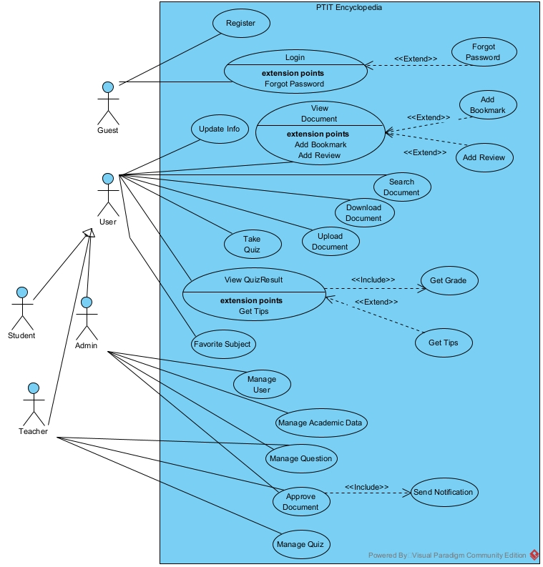
Biểu đồ Use Case tổng quan
Tác nhân | Mô tả vai trò
Guest | Đại diện cho người dùng chưa đăng nhập vào hệ thống. Họ chỉ có quyền thực hiện các chức năng định danh như Đăng ký tài khoản hoặc Đăng nhập.
User | Người dùng là tác nhân tổng quát đại diện cho tất cả người dùng đã đăng nhập thành công. Tác nhân này sở hữu các quyền hạn chung như cập nhật thông tin cá nhân, tra cứu, xem và tải tài liệu.
Student | Kế thừa từ User. Sinh viên là đối tượng phục vụ chính của hệ thống, sử dụng các chức năng để học tập, ôn thi và đóng góp tài liệu (cần xét duyệt).
Teacher | Kế thừa từ User. Giảng viên chuyên môn, chịu trách nhiệm xây dựng ngân hàng câu hỏi, tạo đề thi, đăng tải tài liệu (tự động duyệt) và kiểm duyệt tài liệu.
Admin | Kế thừa từ User. Quản trị viên vận hành hệ thống, quản lý tài khoản người dùng và cấu hình các dữ liệu nền tảng (Khoa, Ngành, Môn học).
Bảng mô tả tác nhân

Tên Use Case | Tác nhân | Mô tả & Mối quan hệ
Register | Guest | Cho phép khách đăng ký tài khoản mới để trở thành thành viên.
Login | Guest | Xác thực người dùng để truy cập hệ thống.
Forgot Password | Guest | (Extend Login): Hỗ trợ người dùng khôi phục mật khẩu khi quên tại màn hình đăng nhập.
Update Info | User | Cho phép người dùng cập nhật thông tin cá nhân (Họ tên, Ảnh đại diện, Mật khẩu mới).
Manage User | Admin | Quản lý danh sách người dùng, bao gồm các hành động: Khóa/Mở khóa tài khoản, Phân quyền (Role).
Manage Academic Data | Admin | Quản lý các dữ liệu danh mục dùng chung như: Khoa (Faculty), Ngành (Major), Môn học (Subject).
Bảng mô tả chức năng quản trị và truy cập

Tên Use Case | Tác nhân | Mô tả & Mối quan hệ
Search Document | User | Tìm kiếm tài liệu theo từ khóa và lọc theo các tiêu chí (Môn học, Năm học).
View Document | User | Xem chi tiết thông tin và xem trước (Preview) nội dung tài liệu.
Add Bookmark | User | (Extend View Document): Lưu tài liệu đang xem vào danh sách yêu thích cá nhân.
Add Review | User | (Extend View Document): Viết bình luận và đánh giá cho tài liệu đang xem.
Download Document | User | Tải file tài liệu về thiết bị cá nhân.
Upload Document | User | Tải lên tài liệu mới. (Sinh viên tải lên sẽ ở trạng thái Chờ duyệt; Giáo viên/Admin tải lên sẽ được Duyệt ngay).
Approve Document | Teacher, Admin | Duyệt hoặc Từ chối các tài liệu do sinh viên đóng góp.
Send Notification | Hệ thống | (Include Approve Document): Hệ thống tự động gửi thông báo đến những người dùng theo dõi môn học khi có tài liệu mới được duyệt.
Bảng mô tả chức năng quản lý tài liệu

Tên Use Case | Tác nhân | Mô tả & Mối quan hệ
Manage Question | Teacher, Admin | Quản lý ngân hàng câu hỏi: Thêm mới (Nhập tay/Excel), Cập nhật, Xóa câu hỏi.
Manage Quiz | Teacher, Admin | Tạo và cấu hình các bộ đề thi (Thời gian, Số lượng câu, Trạng thái).
Take Quiz | User (Student) | Thực hiện làm bài kiểm tra trắc nghiệm (Chọn đáp án, Nộp bài).
View QuizResult | User | Xem lịch sử và kết quả bài làm.
Get Grade | User | (Include View QuizResult): Hiển thị điểm số và số câu đúng/sai ngay khi xem kết quả.
Get Tips | User | (Extend View QuizResult): Xem gợi ý/lời giải chi tiết cho từng câu hỏi (nếu có).
Bảng mô tả chức năng ôn tập trắc nghiệm

Tên Use Case | Tác nhân | Mô tả & Mối quan hệ
Favorite Subject | User | Đăng ký theo dõi (Follow) một môn học cụ thể để nhận thông báo khi có tài liệu hoặc bài tập mới.
Bảng mô tả chức năng tương tác
  - Biểu đồ phân rã Use Case các chức năng chính
    - Login
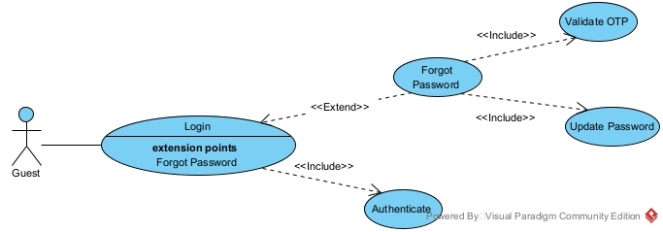
Biểu đồ Use Case đăng nhập
    - Register
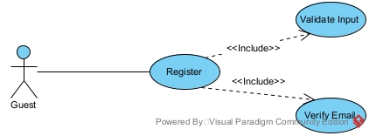
Biểu đồ Use Case đăng ký

    - Update Info
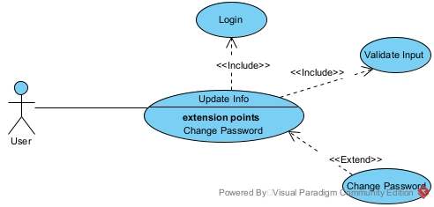
Biểu đồ Use Case cập nhật thông tin người dùng

    - Manage User
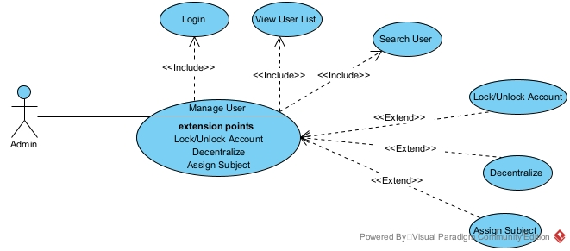
Biểu đồ Use Case quản lý người dùng

    - View Document
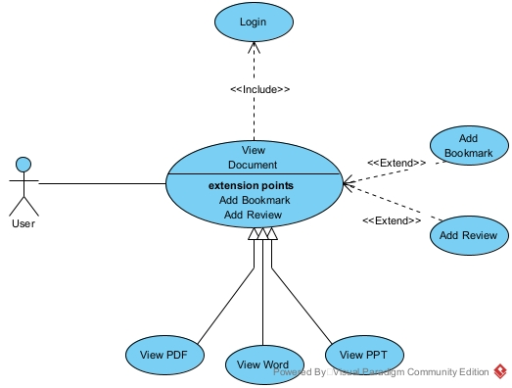
Biểu đồ Use Case xem tài liệu

    - Upload Document
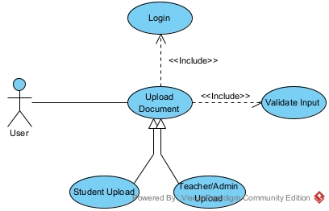
Biểu đồ Use Case đăng tải tài liệu

    - Manage Question
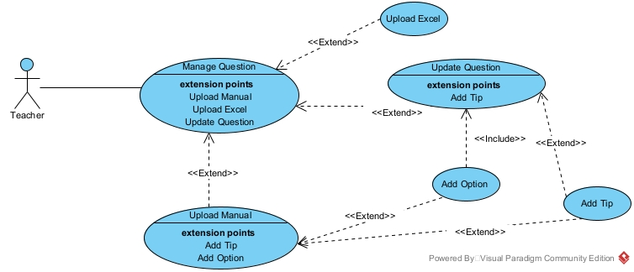
Biểu đồ Use Case quản lý câu hỏi

- Kịch bản các chức năng
  - Login
Mục | Nội dung
Tên Use Case | Login (Đăng nhập)
Tác nhân | Guest (Khách)
Mục tiêu | Truy cập vào hệ thống để sử dụng các quyền hạn tương ứng.
Tiền điều kiện | Người dùng chưa đăng nhập vào hệ thống.
Luồng sự kiện chính | 1. Guest chọn chức năng Đăng nhập.  2. Hệ thống hiển thị form nhập Email và Mật khẩu.  3. Guest nhập thông tin.  4. Hệ thống thực hiện Use Case "Authenticate":  4a. Kiểm tra định dạng dữ liệu.  4b. So khớp Email/Mật khẩu trong CSDL.  5. Nếu hợp lệ, hệ thống chuyển hướng vào trang chủ với quyền tương ứng (Student/Teacher/Admin).
Điểm mở rộng | Forgot Password: Tại bước 2, nếu người dùng chọn "Quên mật khẩu", hệ thống chuyển sang Use Case Forgot Password.
Kịch bản đăng nhập
  - Forgot Password
Mục | Nội dung
Tên Use Case | Forgot Password (Quên mật khẩu)
Tác nhân | Guest
Mục tiêu | Thiết lập lại mật khẩu mới thông qua xác thực OTP email.
Luồng sự kiện chính | 1. Guest chọn "Quên mật khẩu" tại màn hình đăng nhập.  2. Hệ thống yêu cầu nhập Email đã đăng ký.  3. Guest nhập Email, hệ thống gửi mã OTP về email.  4. Hệ thống thực hiện Use Case "Validate OTP":  4a. Guest nhập mã OTP.  4b. Hệ thống kiểm tra mã (đúng/sai, còn hạn/hết hạn).  5. Nếu OTP đúng, hệ thống cho phép nhập mật khẩu mới.  6. Hệ thống thực hiện Use Case "Update Password":  6a. Guest nhập mật khẩu mới và xác nhận.  6b. Hệ thống cập nhật mật khẩu mới vào CSDL.  7. Thông báo thành công và quay lại màn hình Login.
Kịch bản quên mật khẩu
  - Register
Mục | Nội dung
Tên Use Case | Register (Đăng ký)
Tác nhân | Guest (Khách)
Mục tiêu | Tạo mới một tài khoản sinh viên để truy cập hệ thống.
Tiền điều kiện | Người dùng chưa đăng nhập. Email đăng ký chưa tồn tại trong hệ thống.
Luồng sự kiện chính | 1. Guest chọn chức năng Đăng ký.  2. Hệ thống hiển thị form nhập thông tin (Họ tên, Email, Mật khẩu...).  3. Guest nhập thông tin và nhấn nút Đăng ký.  4. Hệ thống thực hiện Use Case "Validate Input":  4a. Kiểm tra định dạng Email (@ptit.edu.vn, v.v...).  4b. Kiểm tra định dạng mật khẩu.  4c. Kiểm tra các trường bắt buộc.  5. Nếu dữ liệu hợp lệ, hệ thống tạo tài khoản ở trạng thái chưa kích hoạt.  6. Hệ thống thực hiện Use Case "Verify Email":  6a. Gửi email chứa liên kết kích hoạt đến địa chỉ email vừa đăng ký.  6b. Guest mở email và nhấn vào liên kết kích hoạt.  6c. Hệ thống xác nhận token và chuyển trạng thái tài khoản sang đã kích hoạt.  7. Hệ thống gán quyền mặc định là Student.  8. Thông báo đăng ký thành công và chuyển hướng về trang Login.
Luồng thay thế | 4a. Dữ liệu không hợp lệ:  - Hệ thống hiển thị thông báo lỗi cụ thể ngay trên form.  - Yêu cầu Guest nhập lại.  6a. Email đã tồn tại:  - Hệ thống thông báo "Email này đã được sử dụng" và yêu cầu dùng email khác hoặc chuyển sang Đăng nhập.
Hậu điều kiện | Tài khoản mới được tạo, trạng thái đã kích hoạt, có thể dùng để Đăng nhập.
Kịch bản đăng ký

  - Update Info
Mục | Nội dung
Tên Use Case | Update Info (Cập nhật thông tin cá nhân)
Tác nhân | User (Student, Teacher, Admin)
Mục tiêu | Thay đổi thông tin hiển thị cá nhân và ảnh đại diện.
Tiền điều kiện | Người dùng đã đăng nhập vào hệ thống.
Luồng sự kiện chính | 1. User chọn chức năng Hồ sơ cá nhân (Profile).  2. Hệ thống hiển thị thông tin hiện tại (Tên, Email, Avatar...).  3. User thực hiện thay đổi:  - Nhập tên hiển thị mới.  - Chọn file ảnh mới để Upload Image (Thay avatar).  4. User nhấn nút "Lưu thay đổi".  5. Hệ thống thực hiện Use Case "Validate Input":  - Kiểm tra định dạng tên, số điện thoại.  - Kiểm tra file ảnh (định dạng .jpg/.png, kích thước < 10MB).  6. Nếu hợp lệ, hệ thống cập nhật vào CSDL và thông báo thành công.
Điểm mở rộng | Change Password: Tại giao diện hồ sơ, nếu User chọn "Đổi mật khẩu", hệ thống kích hoạt Use Case Change Password.
Kịch bản cập nhật thông tin

  - Change Password
Mục | Nội dung
Tên Use Case | Change Password (Đổi mật khẩu)
Tác nhân | User
Mục tiêu | Bảo mật tài khoản bằng cách thay đổi mật khẩu đăng nhập.
Luồng sự kiện chính | 1. User chọn tab/nút Đổi mật khẩu.  2. Hệ thống yêu cầu nhập: Mật khẩu cũ, Mật khẩu mới, Xác nhận mật khẩu mới.  3. User nhập thông tin và xác nhận.  4. Hệ thống thực hiện Validate:  - Kiểm tra Mật khẩu cũ có đúng không.  - Kiểm tra Mật khẩu mới có đúng định dạng không.  5. Nếu đúng, hệ thống cập nhật mật khẩu mới đã mã hóa vào CSDL.  6. Thông báo thành công và yêu cầu đăng nhập lại.
Kịch bản thay đổi mật khẩu

  - Manage User
Mục | Nội dung
Tên Use Case | Manage User (Quản lý người dùng)
Tác nhân | Admin
Mục tiêu | Tra cứu, kiểm soát trạng thái hoạt động và phân quyền, phân công nhiệm vụ cho người dùng.
Tiền điều kiện | Admin đã đăng nhập thành công vào hệ thống.
Luồng sự kiện chính | 1. Admin chọn menu Quản lý người dùng.  2. Hệ thống thực hiện Use Case "View User List":  2a. Hiển thị danh sách User (gồm Tên, Email, Role, Trạng thái...).  2b. Cho phép nhập từ khóa để Search User hoặc Filter theo Role.  3. Admin tìm kiếm và chọn một User cụ thể để thao tác.  4. Hệ thống hiển thị các tùy chọn hành động (Khóa, Phân quyền, Phân công).
Các luồng mở rộng | A. Khóa/Mở tài khoản:  - Admin nhấn nút Lock/Unlock.  - Hệ thống cập nhật trạng thái Active/Locked.  - Thông báo cập nhật thành công.  B. Phân quyền:  - Admin chọn thay đổi Role (VD: Student / Teacher).  - Hệ thống cập nhật quyền hạn mới.  C. Phân công giảng dạy:  - Điều kiện: User đang chọn phải có Role là Teacher.  - Admin nhấn nút "Phân công môn học".  - Hệ thống hiện danh sách các Subject.  - Admin chọn môn học mà Teacher này sẽ phụ trách.  - Hệ thống lưu liên kết vào CSDL (bảng CourseSection).
Kịch bản quản lý người dùng

  - View Document
Mục | Nội dung
Tên Use Case | View Document (Xem chi tiết tài liệu)
Tác nhân | User (Student, Teacher, Admin)
Mục tiêu | Xem nội dung tài liệu trực tuyến mà không cần tải về máy.
Tiền điều kiện | Người dùng đã đăng nhập và tìm thấy tài liệu cần xem.
Luồng sự kiện chính | 1. User nhấn vào tiêu đề tài liệu từ danh sách tìm kiếm.  2. Hệ thống tải thông tin cơ bản của tài liệu.  3. Hệ thống thực hiện Use Case "Preview Document":  3a. Hệ thống kiểm tra phần mở rộng của file.  3b. Nếu là .pdf: Kích hoạt trình Preview PDF.  3c. Nếu là .docx: Kích hoạt trình Preview DOCX.  3d. Nếu là .pptx: Kích hoạt trình Preview PPTX.  4. Hệ thống hiển thị nội dung tài liệu lên màn hình.  5. User có thể phóng to, thu nhỏ hoặc cuộn trang.
Điểm mở rộng | Add Bookmark / Review
Ngoại lệ | - Nếu định dạng file không được hỗ trợ hoặc file bị lỗi, hệ thống hiển thị thông báo "Không thể xem trước" và gợi ý Tải xuống.
Kịch bản xem tài liệu

  - Upload Document
Mục | Nội dung
Tên Use Case | Upload Document (Tải lên tài liệu)
Tác nhân | Student, Teacher, Admin
Mục tiêu | Đóng góp tài liệu học tập mới vào hệ thống.
Tiền điều kiện | Người dùng đã đăng nhập vào hệ thống.
Luồng sự kiện chính | 1. Tác nhân chọn chức năng Upload Document.  2. Hệ thống hiển thị form upload.  3. Tác nhân chọn file từ thiết bị và nhập Metadata (Tên, Môn học, Loại tài liệu...).  4. Tác nhân nhấn nút "Tải lên".  5. Hệ thống thực hiện Use Case "Validate Input":  5a. Kiểm tra định dạng file (PDF/DOCX/PPTX) và dung lượng.  5b. Kiểm tra các trường bắt buộc không được để trống.  6. Phân nhánh xử lý theo vai trò:  6a. Nếu là Student:  - Hệ thống lưu tài liệu với trạng thái Pending.  - Thông báo: "Tài liệu đã được gửi và đang chờ duyệt".  6b. Nếu là Teacher hoặc Admin:  - Hệ thống lưu tài liệu với trạng thái Approved.  - Thông báo: "Tài liệu đã được đăng thành công".
Luồng thay thế | 5a. Dữ liệu không hợp lệ:  - Hệ thống báo lỗi cụ thể (ví dụ: "File quá lớn", "Thiếu tên môn học").  - Yêu cầu nhập lại.
Quy tắc nghiệp vụ | Tài liệu của Sinh viên sau khi upload sẽ không hiển thị công khai cho đến khi được Admin/Teacher thực hiện Use Case Approve Document.
Kịch bản đăng tải tài liệu

  - Approve Document
Mục | Nội dung
Tên Use Case | Approve Document (Duyệt tài liệu)
Tác nhân | Teacher, Admin
Mục tiêu | Kiểm tra và phê duyệt hoặc từ chối các tài liệu do sinh viên đóng góp.
Tiền điều kiện | - Người dùng đã đăng nhập với quyền Teacher hoặc Admin.  - Hệ thống có ít nhất một tài liệu đang ở trạng thái Pending.
Luồng sự kiện chính | 1. Tác nhân chọn chức năng Quản lý duyệt tài liệu.  2. Hệ thống hiển thị danh sách các tài liệu chờ duyệt.  3. Tác nhân chọn một tài liệu để xem chi tiết.  4. Tác nhân nhấn nút "Chấp nhận".  5. Hệ thống cập nhật trạng thái tài liệu sang Approved.  6. Hệ thống thực hiện gửi thông báo:  6a. Tìm danh sách User theo dõi môn học.  6b. Gửi thông báo có tài liệu mới.  7. Hệ thống hiển thị thông báo thành công.
Luồng thay thế | Từ chối tài liệu:  - Tại bước 4, tác nhân nhấn nút "Từ chối".  - Hệ thống cập nhật trạng thái sang Rejected và gửi thông báo cho sinh viên upload.
Kịch bản phê duyệt tài liệu

  - Manage Question
Mục | Nội dung
Tên Use Case | Manage Question (Quản lý câu hỏi)
Tác nhân | Teacher, Admin
Mục tiêu | Xây dựng và cập nhật ngân hàng câu hỏi cho hệ thống.
Luồng sự kiện chính (A - Nhập tay) | 1. Tác nhân chọn Thêm câu hỏi mới.  2. Hệ thống hiển thị form nhập liệu.  3. Tác nhân nhập nội dung câu hỏi.  4. Hệ thống thực hiện "Thêm lưa chọn":  - Tác nhân nhập ít nhất 2 phương án trả lời.  - Tác nhân đánh dấu 1 phương án là đáp án đúng.  5. (Tùy chọn) Tác nhân chọn "Thêm gợi ý" và nhập nội dung gợi ý giải.  6. Tác nhân nhấn Lưu. Hệ thống lưu vào CSDL.
Luồng sự kiện chính (B - Upload Excel) | 1. Tác nhân chọn Import Excel.  2. Tác nhân tải lên file mẫu (.xlsx).  3. Hệ thống validate file và đọc dữ liệu (Question, Options, Answer Index).  4. Hệ thống hiển thị kết quả.  5. Lưu toàn bộ câu hỏi hợp lệ vào ngân hàng.
Luồng sự kiện chính (C - Cập nhật) | 1. Tác nhân tìm và chọn câu hỏi cần sửa.  2. Hệ thống load lại thông tin cũ.  3. Tác nhân sửa nội dung, xóa bớt Option cũ hoặc thêm Option mới.  4. Lưu thay đổi.
Quy tắc nghiệp vụ | - Một câu hỏi phải có tối thiểu 2 đáp án lựa chọn.  - Bắt buộc phải có đúng 1 đáp án là chính xác.
Kịch bản quản lý ngân hàng câu hỏi

  - Take Quiz
Mục | Nội dung
Tên Use Case | Take Quiz (Làm bài thi)
Tác nhân | Student
Mục tiêu | Thực hiện bài kiểm tra trắc nghiệm.
Tiền điều kiện | Sinh viên đã đăng nhập.
Luồng sự kiện chính | 1. Student truy cập danh sách Quiz và nhấn nút "Làm bài".  2. Hệ thống truy xuất dữ liệu câu hỏi từ CSDL.  3. Hệ thống hiển thị giao diện làm bài (Câu hỏi, Đáp án, Đồng hồ đếm ngược).  4. Student tích chọn các đáp án cho từng câu hỏi.  5. Student nhấn nút "Nộp bài".  6. Hệ thống kiểm tra hợp lệ (đã làm hết chưa).  7. Hệ thống tính điểm dựa trên đáp án đúng.  8. Hệ thống lưu kết quả và chuyển hướng sang trang chi tiết kết quả.
Ngoại lệ | Hết giờ làm bài:  - Nếu đồng hồ đếm ngược về 00:00 mà chưa nộp.  - Hệ thống tự động thu bài và thực hiện tính điểm với các đáp án đã chọn.
Kịch bản làm bài thi trắc nghiệm

  - View History
Mục | Nội dung
Tên Use Case | View Quiz Result (Xem kết quả thi)
Tác nhân | Student
Mục tiêu | Xem lại điểm số, đáp án chi tiết và các gợi ý giải bài sau khi thi⁹.
Tiền điều kiện | Sinh viên đã hoàn thành ít nhất một bài Quiz.
Luồng sự kiện chính | 1. Student truy cập menu "Lịch sử bài làm".  2. Hệ thống hiển thị danh sách các bài đã làm (Tên, Ngày thi, Điểm).  3. Student chọn một bài cụ thể để xem chi tiết.  4. Hệ thống truy xuất dữ liệu từ bảng kết quả.  5. Hệ thống hiển thị trang chi tiết gồm:  - Tổng điểm.  - Danh sách câu hỏi và đáp án đã chọn.  - Đáp án đúng và gợi ý giải thích.  6. Student xem lại bài làm và rút kinh nghiệm.
Điểm mở rộng | Xem gợi ý:  - Người dùng có thể nhấn vào nút "Xem giải thích" để hiển thị chi tiết gợi ý cho từng câu hỏi nếu có.
Kịch bản xem lịch sử làm bài

- Biểu đồ lớp thực thể
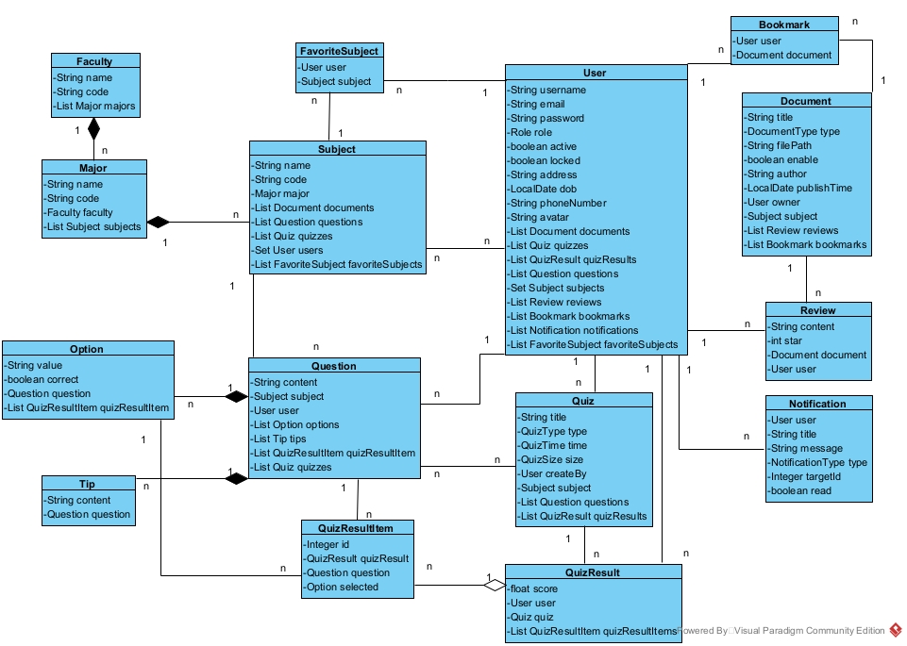
Biểu đồ lớp thực thể

- Biểu đồ cơ sở dữ liệu
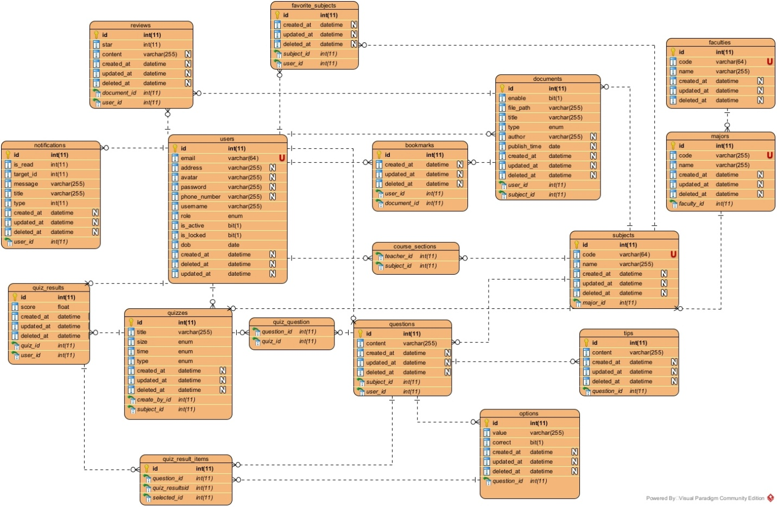
Biểu đồ cơ sở dữ liệu

- Biểu đồ hoạt động
  - Register
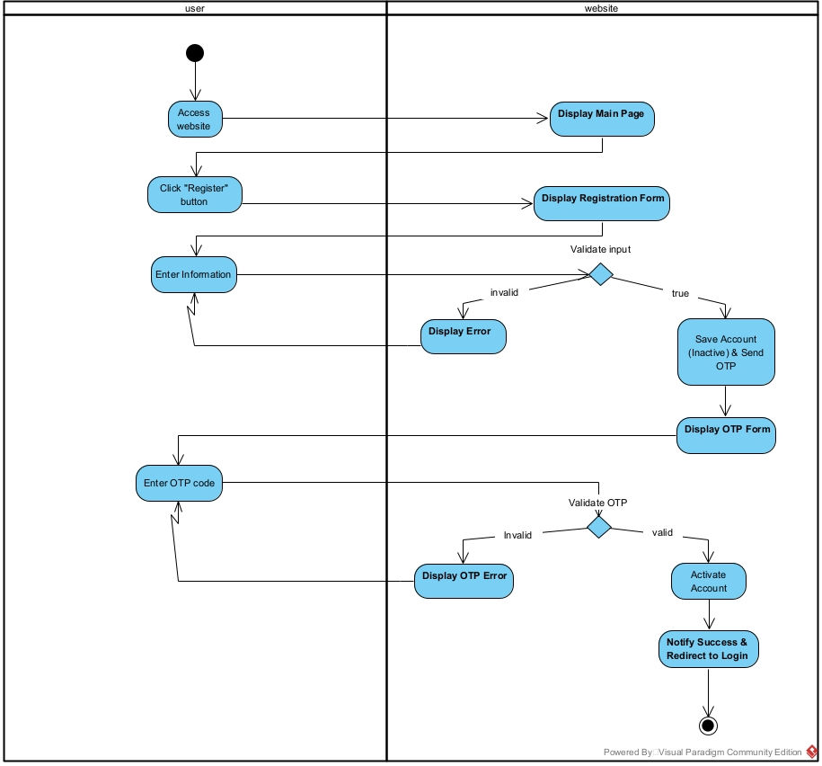
Biểu đồ hoạt động đăng ký tài khoản

Quy trình đăng ký bao gồm các bước chính:
- Khởi tạo: Người dùng truy cập trang chủ và chọn chức năng đăng ký.
- Nhập liệu & Kiểm tra: Người dùng nhập thông tin cá nhân. Hệ thống kiểm tra tính hợp lệ (Validate) của dữ liệu.
- Xác thực: Nếu dữ liệu đúng, hệ thống lưu tài khoản tạm thời (Inactive) và gửi mã OTP qua email.
- Kích hoạt: Người dùng nhập mã OTP để xác thực. Hệ thống kích hoạt tài khoản (Active) và chuyển hướng về trang đăng nhập.
  - View Document
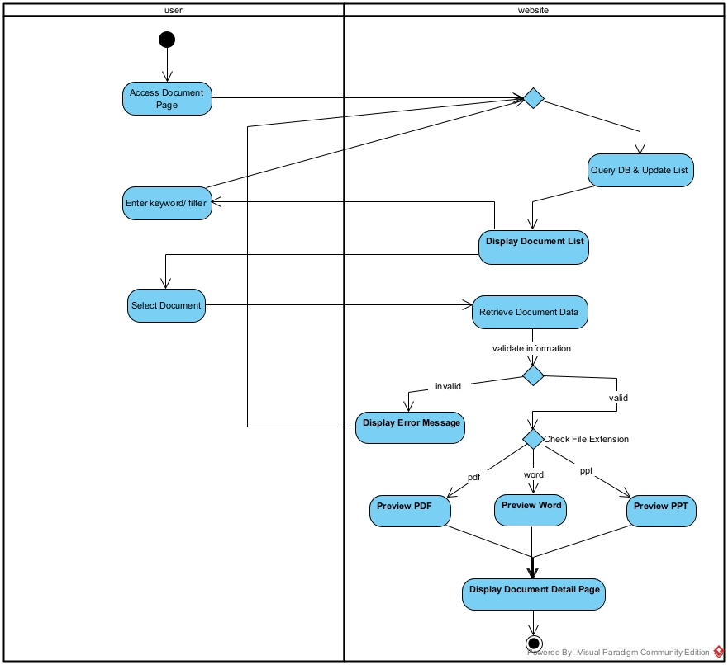
Biểu đồ hoạt động xem tài liệu

Quy trình xem tài liệu hỗ trợ tìm kiếm và xem trước nội dung:
- Tìm kiếm: Người dùng có thể lọc tài liệu theo từ khóa nhiều lần trước khi chọn xem.
- Xử lý hiển thị: Khi người dùng chọn một tài liệu, hệ thống tự động kiểm tra định dạng file (PDF, Word, PPTX).
- Xem trước (Preview): Hệ thống tải trình hiển thị tương ứng với loại file để người dùng xem trực tiếp nội dung trên trình duyệt mà không cần tải về.
  - Upload Document
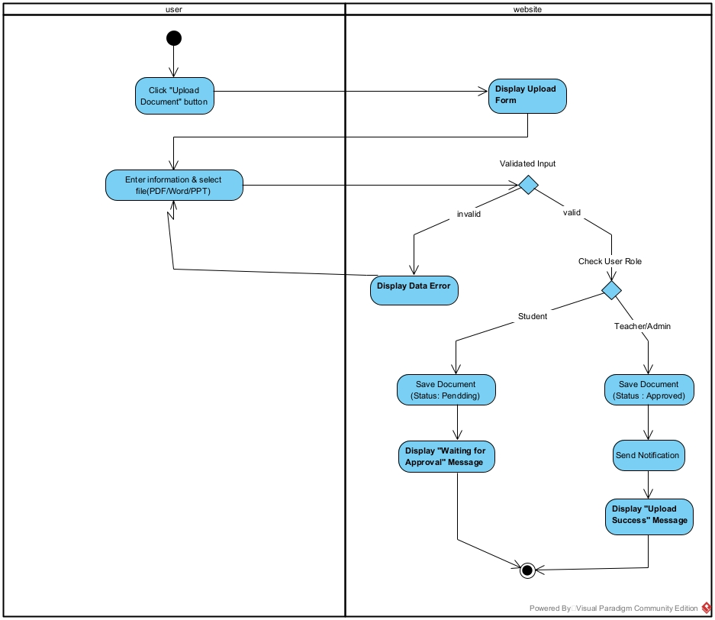
Biểu đồ hoạt động đăng tải tài liệu

Quy trình tải lên có sự phân nhánh dựa trên quyền hạn người dùng:
- Kiểm tra đầu vào: Hệ thống kiểm tra định dạng file và các thông tin bắt buộc.
- Phân quyền xử lý:
- Sinh viên: Tài liệu được lưu ở trạng thái Chờ duyệt (Pending).
- Giảng viên/Admin: Tài liệu được lưu ở trạng thái Đã duyệt (Approved) và hệ thống tự động gửi thông báo đến người theo dõi môn học.
  - Approve Document
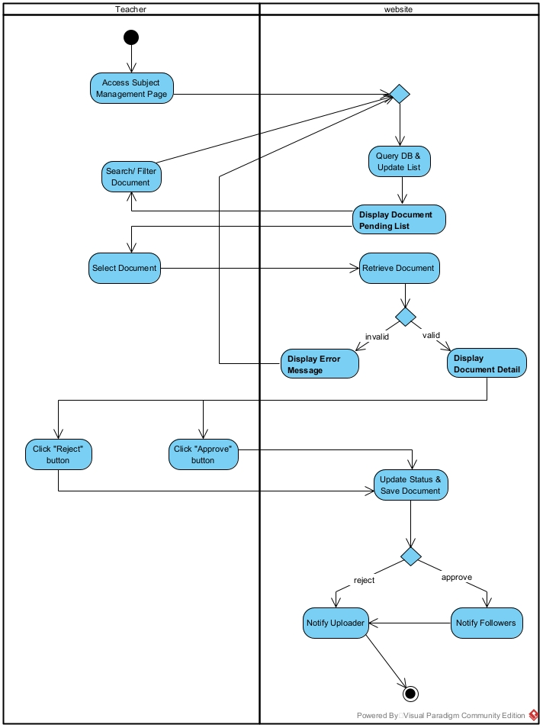
Biểu đồ hoạt động phê duyệt tài liệu
Quy trình kiểm duyệt dành cho Giảng viên/Admin:
- Tiếp nhận: Giảng viên xem danh sách tài liệu chờ duyệt và xem trước nội dung.
- Ra quyết định:
- Duyệt (Approve): Tài liệu được công khai, hệ thống gửi thông báo cho sinh viên theo dõi môn học.
- Từ chối (Reject): Tài liệu bị hủy bỏ, hệ thống gửi thông báo từ chối cho người đăng.
  - Manage Question
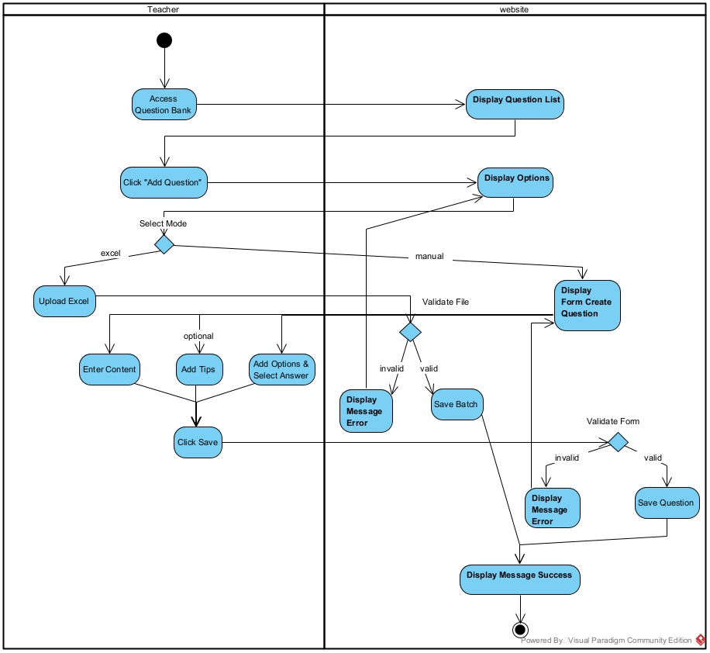
Biểu đồ hoạt động quản lý câu hỏi

Quy trình xây dựng ngân hàng câu hỏi của Giảng viên:
Lựa chọn phương thức: Hệ thống hỗ trợ 2 cách thêm câu hỏi:
- Nhập tay (Manual): Nhập nội dung, đáp án và chọn đáp án đúng trên giao diện web.
- Nhập từ Excel (Import): Tải lên file Excel theo mẫu để thêm hàng loạt câu hỏi.
- Lưu trữ: Hệ thống kiểm tra dữ liệu và lưu câu hỏi hợp lệ vào ngân hàng đề.
  - Take Quiz
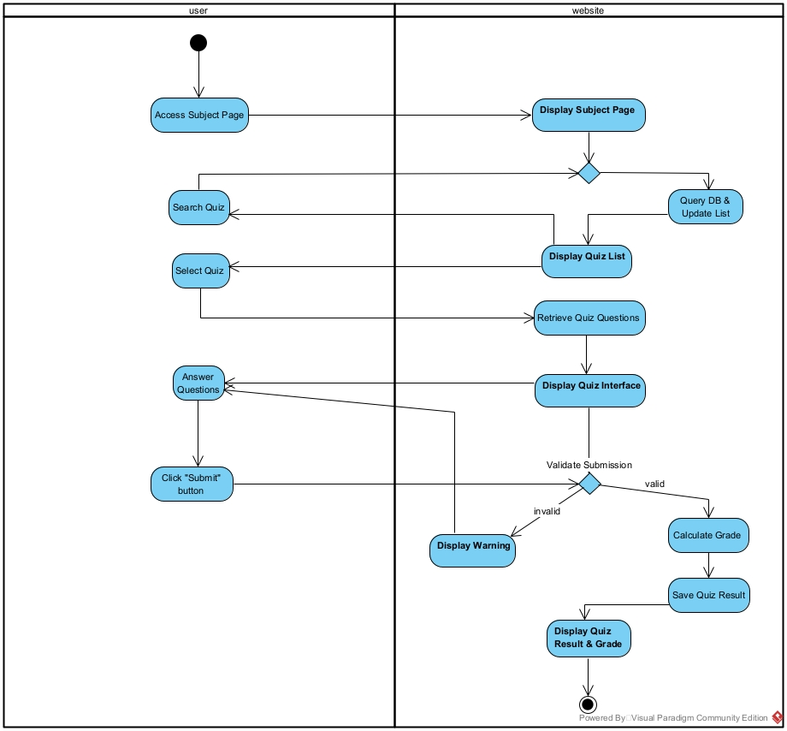
Biểu đồ hoạt động làm bài thi trắc nghiệm

Quy trình thực hiện bài kiểm tra trắc nghiệm:
- Chuẩn bị: Sinh viên chọn bài thi, hệ thống tải câu hỏi từ cơ sở dữ liệu.
- Làm bài: Sinh viên trả lời các câu hỏi trong giao diện làm bài có tính giờ.
- Nộp bài & Chấm điểm: Khi nộp bài (hoặc hết giờ), hệ thống tự động kiểm tra đáp án, tính điểm số và lưu kết quả ngay lập tức.
  - View History
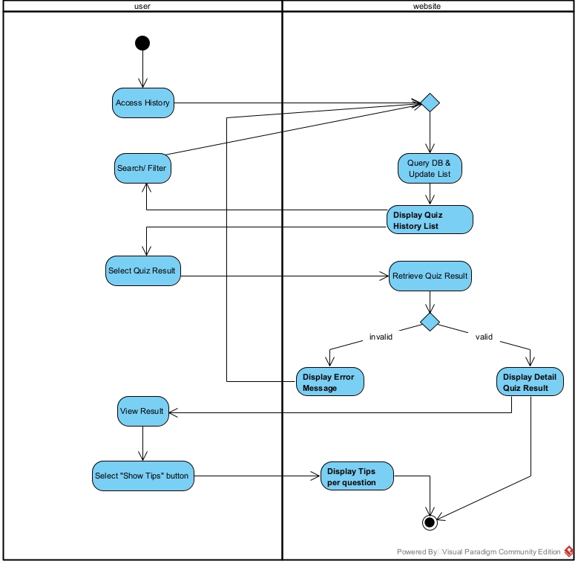
Biểu đồ hoạt động xem lịch sử kết quả làm bài

Quy trình xem lại kết quả học tập:
- Tra cứu: Sinh viên xem danh sách các bài thi đã thực hiện.
- Chi tiết: Khi chọn xem chi tiết một kết quả, hệ thống hiển thị điểm số, đáp án đúng/sai của từng câu.
- Hỗ trợ: Sinh viên có thể chọn xem gợi ý để hiểu rõ hơn về cách giải các câu hỏi khó.
  - Manage User
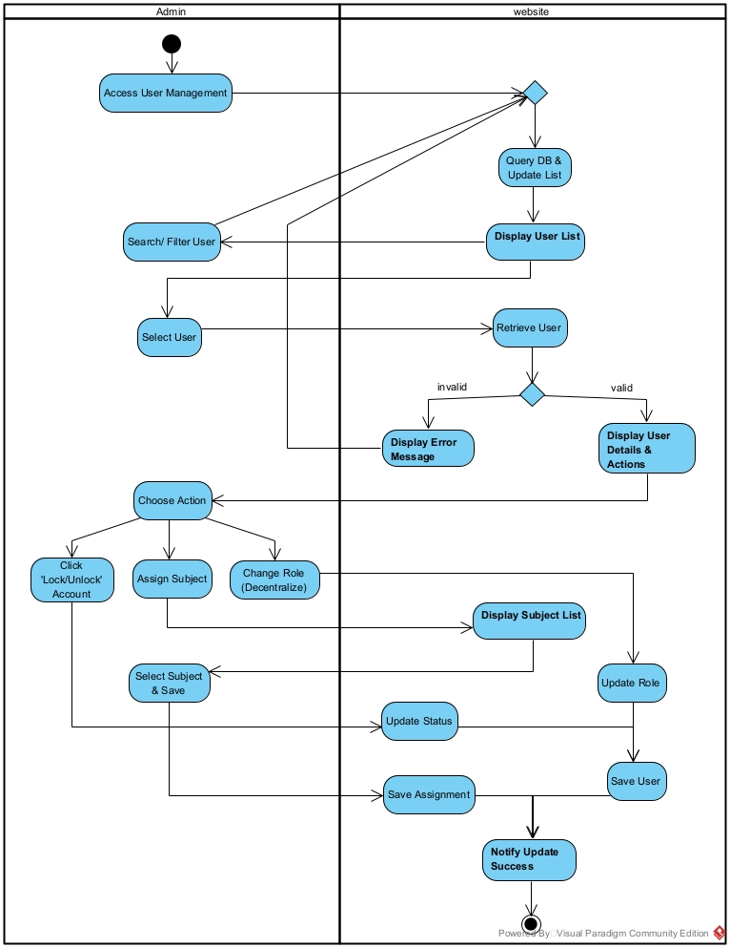
Biểu đồ hoạt động quản lý người dùng
Quy trình quản trị tài khoản của Admin:
Tra cứu: Admin tìm kiếm người dùng theo tên hoặc vai trò.
- Thao tác:
- Khóa/Mở khóa: Thay đổi trạng thái hoạt động của tài khoản.
- Phân quyền: Nâng quyền từ Sinh viên lên Giảng viên.
- Gán môn học: Phân công giảng viên phụ trách môn học cụ thể.

CHƯƠNG 3: CÀI ĐẶT VÀ PHÁT TRIỂN ỨNG DỤNG
- Môi trường cài đặt và công cụ sử dụng
- Kết quả cài đặt một số chức năng
KẾT LUẬN

